Thema sprookjesland blz. 76

Afwassen: de borden, kopjes en het bestek schoon maken met water en afwasmiddel.

Het afwasmiddel: speciale zeep die je in het water doet om de borden, kopjes en het bestek goed schoon te maken.

De theedoek: een dunne doek waarmee afdroogt

De afwasborstel: een speciale borstel die je gebruikt bij het afwassen

Afdrogen: de natte borden, kopjes en het bestek droog maken met een theedoek

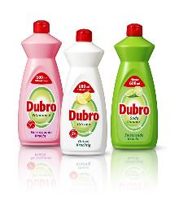

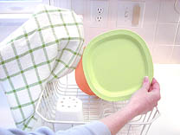

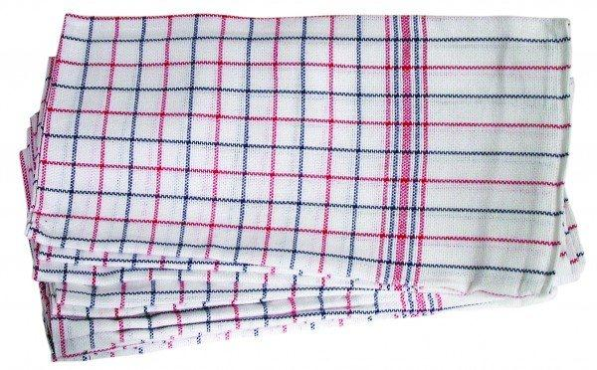

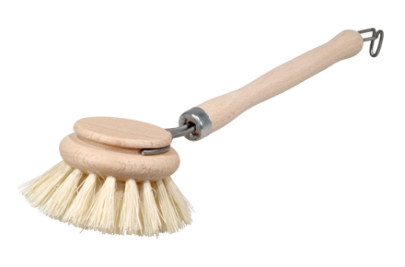
de afwasborstel
de theedoek
afdrogen
het afwasmiddel
afwassen

